吉首大学实验室与设备管理中心

实设通[2018]27号
关于公布吉首大学信息化教学课程群数字资源建设项目结题评审结果的通知
各学院及相关单位：
为进一步规范和加强吉首大学信息化课程群数字资源建设项目管理，提高项目建设质量，保证项目按建设要求顺利完成任务，根据《关于开展信息化教学课程群数字资源建设立项项目结题验收工作的通知》（实设通［2018］18号）文件精神，近日学校组织相关专家对申报结项的建设项目进行了结题评审，经公示无异议后，现将评审结果予以公布（详细结果见附件）。
本次评审优秀的项目应继续改善项目建设质量，丰富项目资源，力争建设成具有引领示范作用的优质项目。本次评审不合格及申请延期的项目应继续加强改革力度，做好项目建设工作，明年学校将继续进行验收评审。

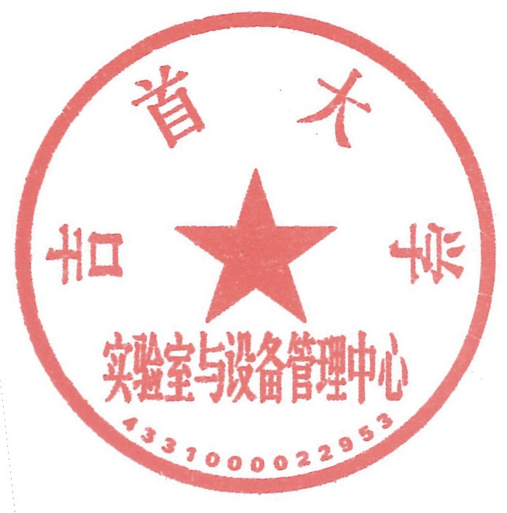
附件:吉首大学“信息化教学课程群数字资源建设项目”结题评审结果汇总表
实验室与设备管理中心
2018年11月13日
附件：吉首大学“信息化教学课程群数字资源建设项目”结题评审结果汇总表
项 目 名 称 | 负责人 | 所在单位 | 项目编号 | 专家组  评审结论
英语教学理论与实践课程群数字资源建设 | 石红梅 | 外国语学院 | Jsukcq  201505 | 优秀
设计艺术类专业本土资源课程群数字资源建设 | 周亚辉 | 美术学院 | Jsukcq  201502 | 合格
基于民族地区商科平台下企业资源计划课程群数字资源建设 | 欧阳胜 | 商学院 | Jsukcq  201504 | 合格
土木工程施工仿真模拟课程群数字资源建设 | 龙自立 | 土木工程与建筑学院 | Jsukcq  201506 | 合格
基于云教学平台项目化的程序设计课程群数字资源建设 | 郭 鑫 | 软件服务外包学院 | Jsukcq  201507 | 延期
应用数学专业主干课程群数字资源建设 | 方东辉 | 数学与统计学院 | Jsukcq  201501 | 延期
音乐舞蹈艺术信息化教学课程群数字资源建设 | 李开沛 | 音乐舞蹈学院 | Jsukcq  201503 | 延期
语文教师教育课程群数字资源建设 | 张利玲 | 文学与新闻传播学院 | Jsukcq  201508 | 终止

